读取数据集合：

备注：修改了数据加载类型，默认使用的gbk提示报错了。我改了下加了encoding=”utf8”就不报错了

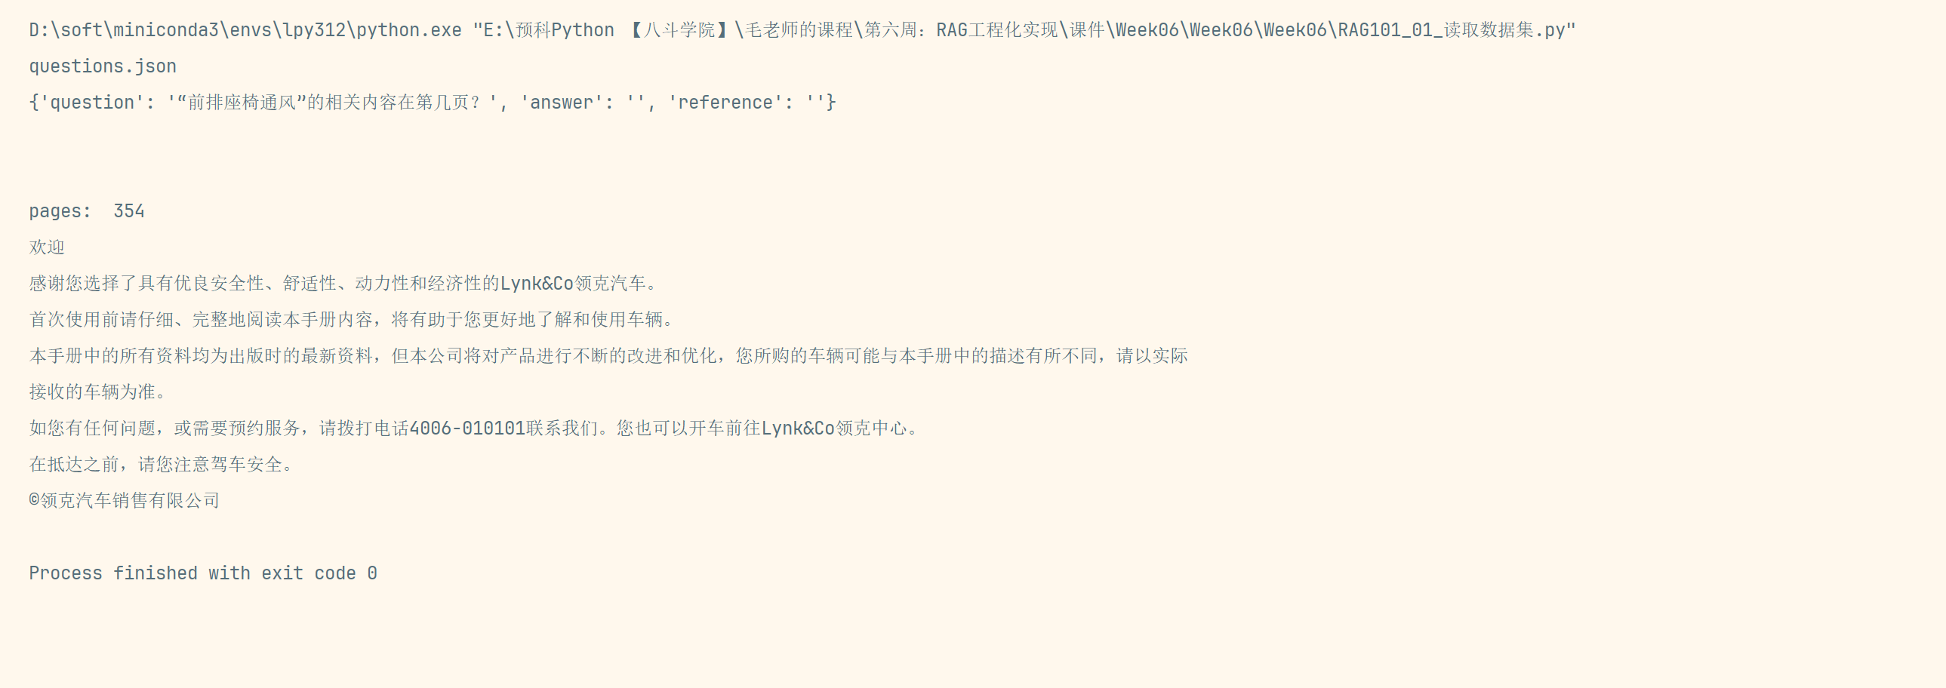

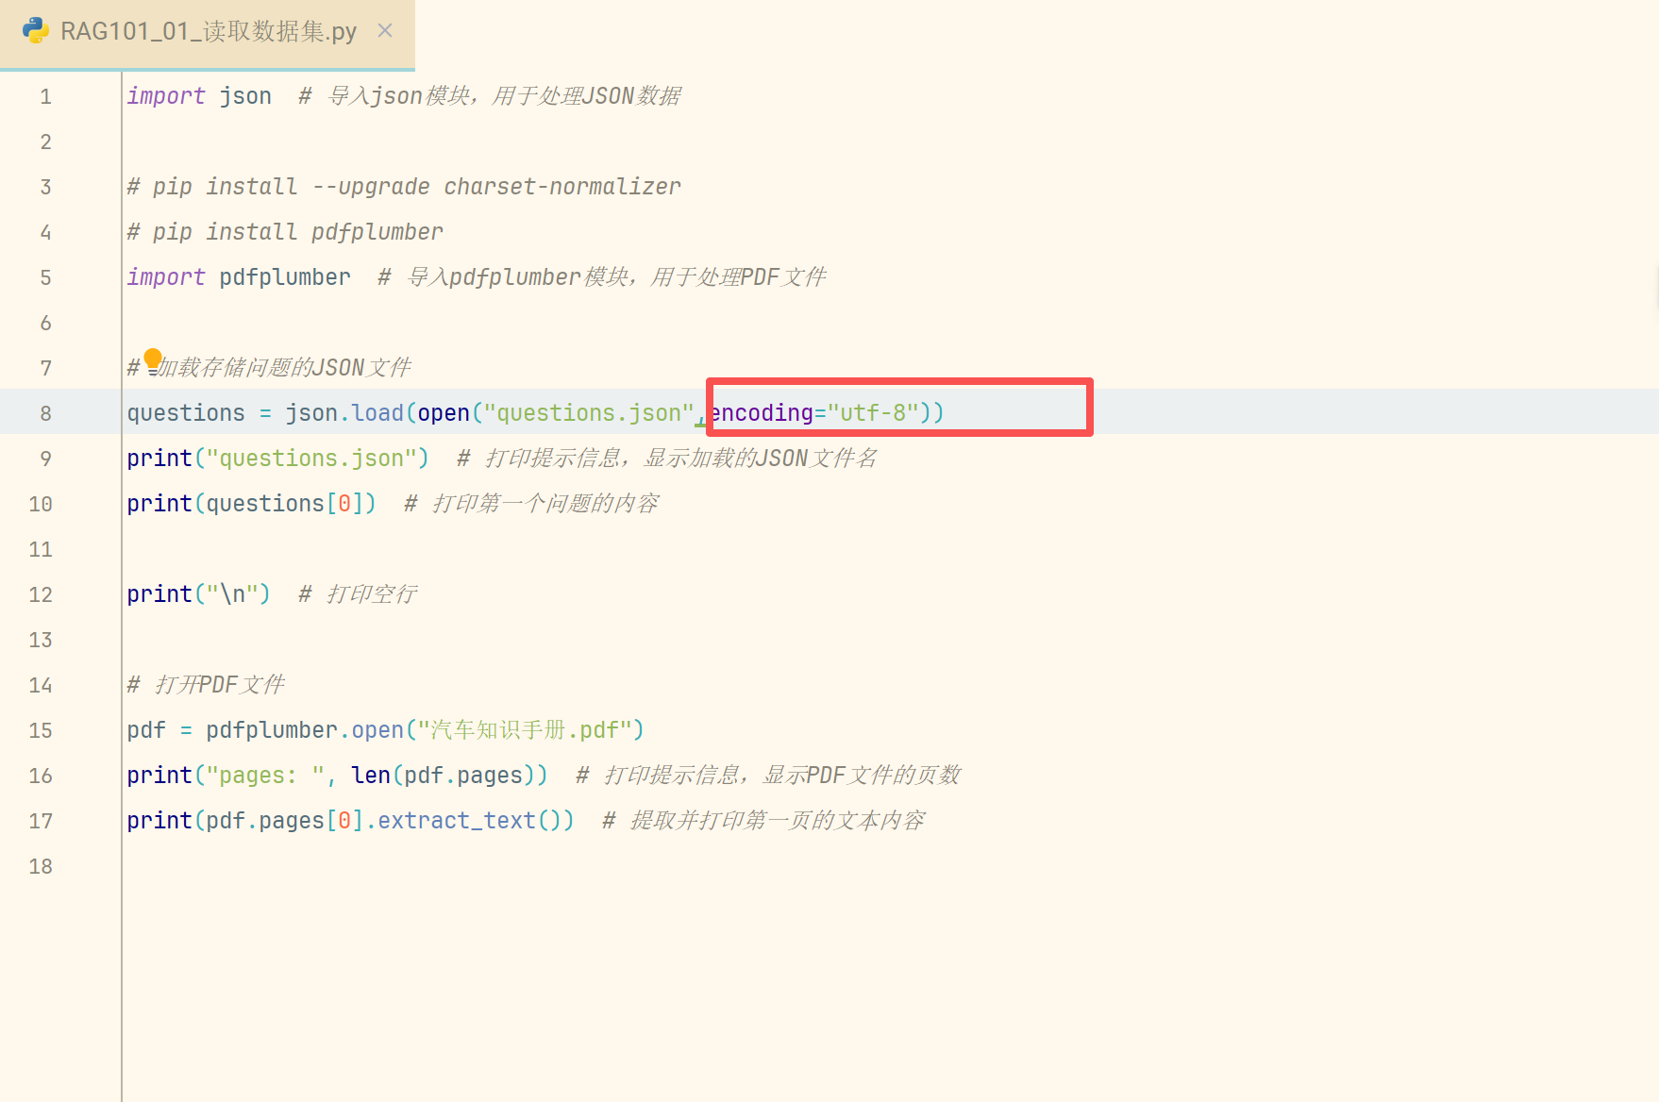

TF-IDF

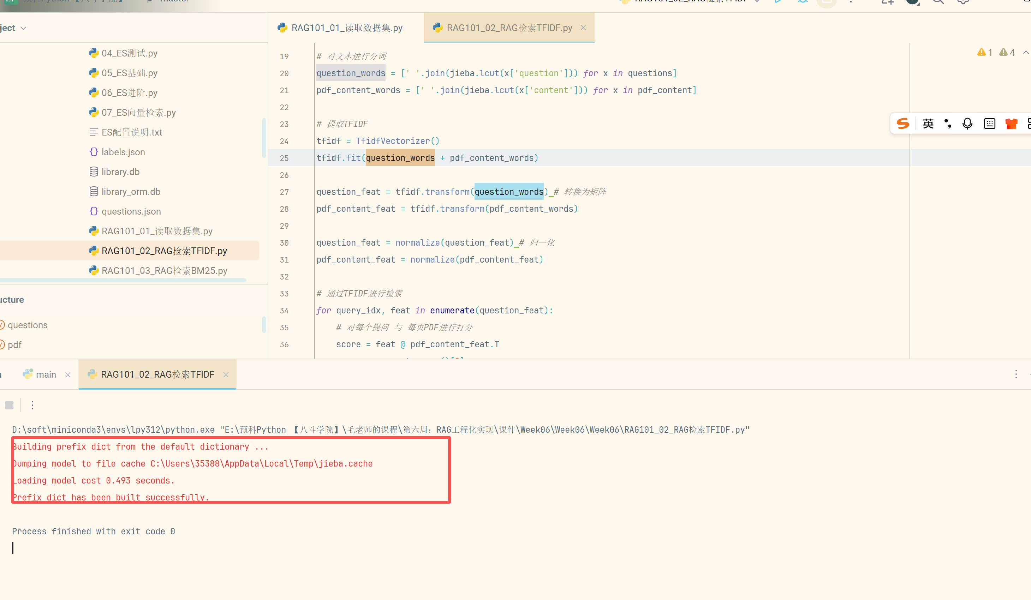

Bm25检索：

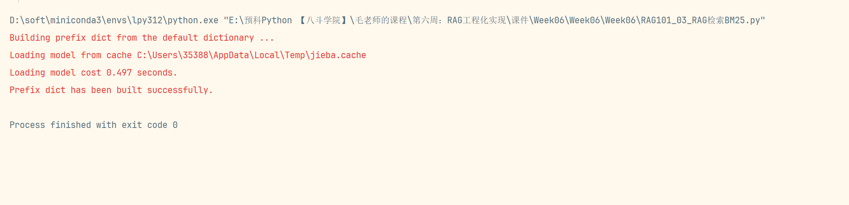

Bert检索：

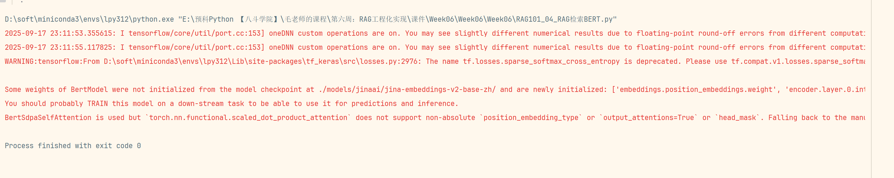

BERT_Segment检索：

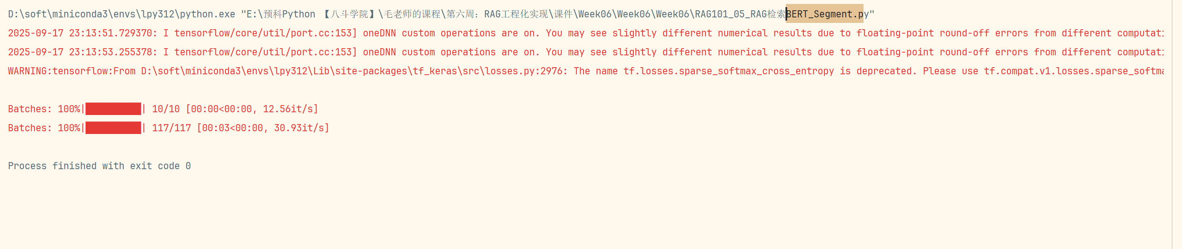

Rag重排：

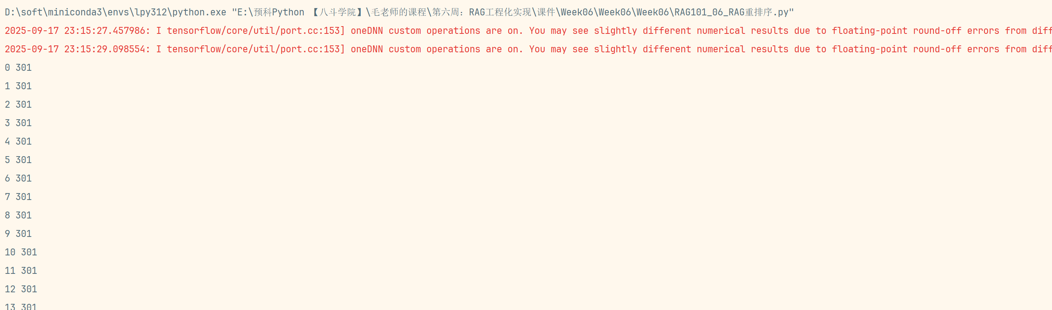

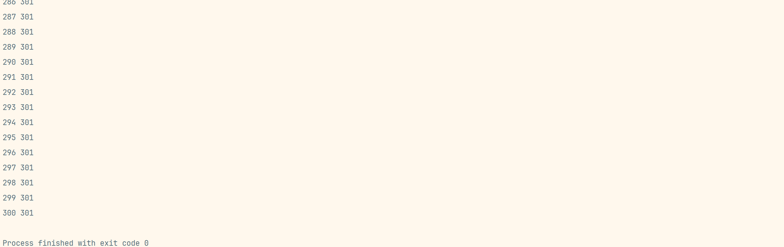

Rag多路召回：

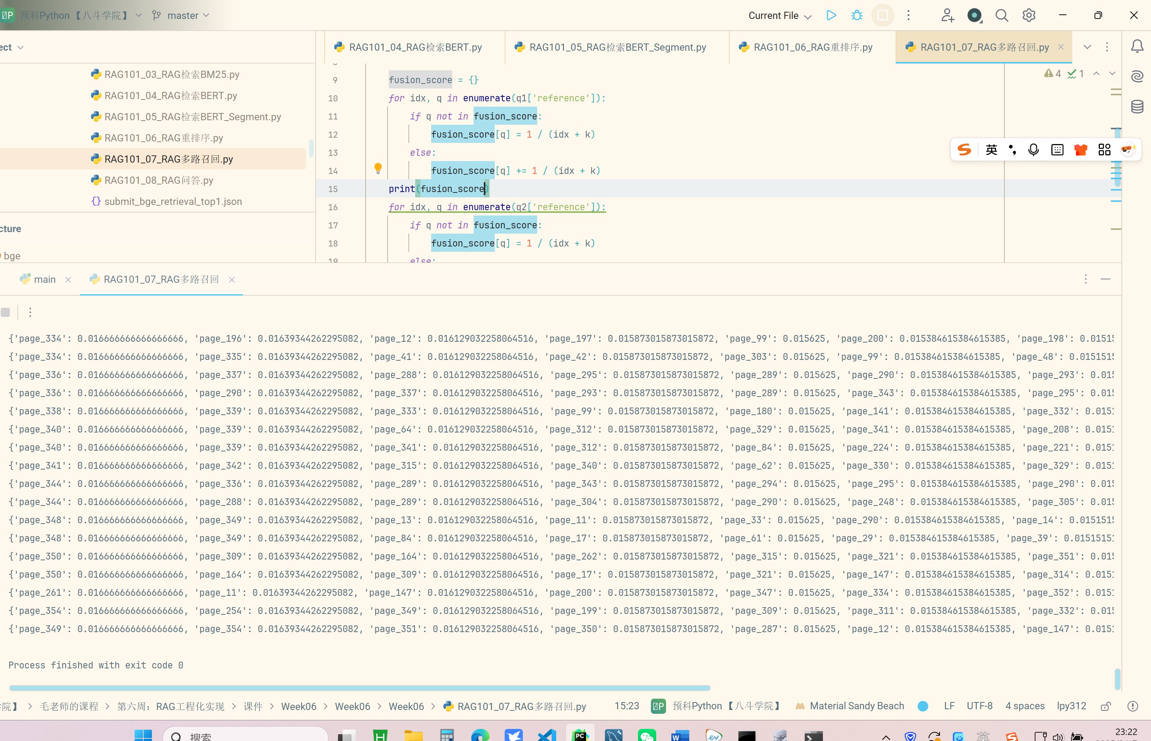

Rag问答：

